勐海县应急管理局
工作简报
（第66期）
勐海县应急管理局办公室 2020年6月19日

消灭蚊虫、守护健康

勐海县应急管理局继续加强网格化管理工作，分别于2020年6月12日和6月19日对网格化区域（尚城一品小区）进行“消杀毒”工作。
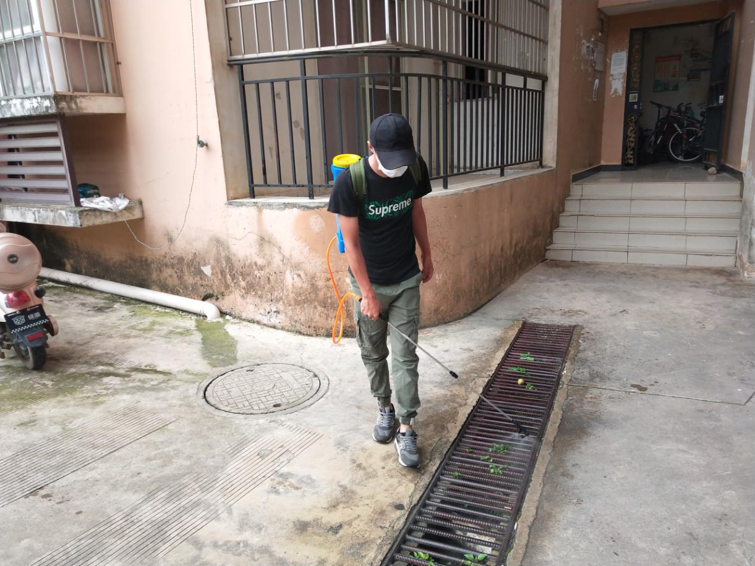
如何在疫情防控常态化下更好的开展相关工作，我局积极转变思想，创新做法，抓紧抓实抓细监管企业动态监测，严格对网格化区域进行定时定点排查，不放过任何让疫情发生的节点。夏季是蚊虫病害多发时期，消灭蚊虫滋生地，还你我健康家园，是每周我局需要做的工作；在两期“消杀毒”工作中，派出干部职工16人次，使用若干种类型灭蚊虫及消毒药品，勾兑成防制蚊虫药水共10桶，不留死角全面喷撒。

